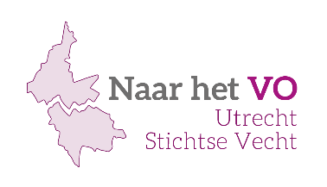

Toestemmingsformulier Route Voortgezet Speciaal Onderwijs (VSO)
Schooljaar 2024-2025

Met dit formulier geeft/geven ondergetekende(n) toestemming voor het verzenden van het aanmeldformulier en eventuele bijlagen via het digitale systeem Onderwijs Transparant aan de samenwerkingsverbanden PO en VO.
Naam leerling:
Naam basisschool:
Gevestigd te:
Overdracht gegevens
☐ Ik geef de school toestemming voor het delen van relevante gegevens (denk aan het OPP, gespreksverslagen, toestemmingsformulier en onderzoeksverslagen) via het digitale aanmeldingsformulier in Onderwijs Transparant aan de samenwerkingsverbanden PO en VO, met als doel via een deskundige (orthopedagoog of psycholoog) advies in te winnen ter voorbereiding van de aanvraag van een toelaatbaarheidsverklaring door de VSO school.
 | Het is belangrijk dat alle gezag dragende personen akkoord gaan en een handtekening plaatsen. In geval van ouderlijk gezag door één ouder verklaart u hierbij tevens alléén ouderlijk gezag te hebben.
Leerlingnaam: | Ouder/verzorger 1: |  | Ouder/verzorger 2:
Handtekening:  Indien 12 jaar of ouder dient de leerling zelf ook te ondertekenen. | Handtekening: |  | Handtekening:
Datum: |  | Plaats:

